Sistema web de control de inventarios remoto

**Actividad integradora 2. El backlog y el spring Schedule del proyecto**

UdG Virtual LDSW

Jose Francisco Ochoa Ornelas

Fichas de backlog (trello)

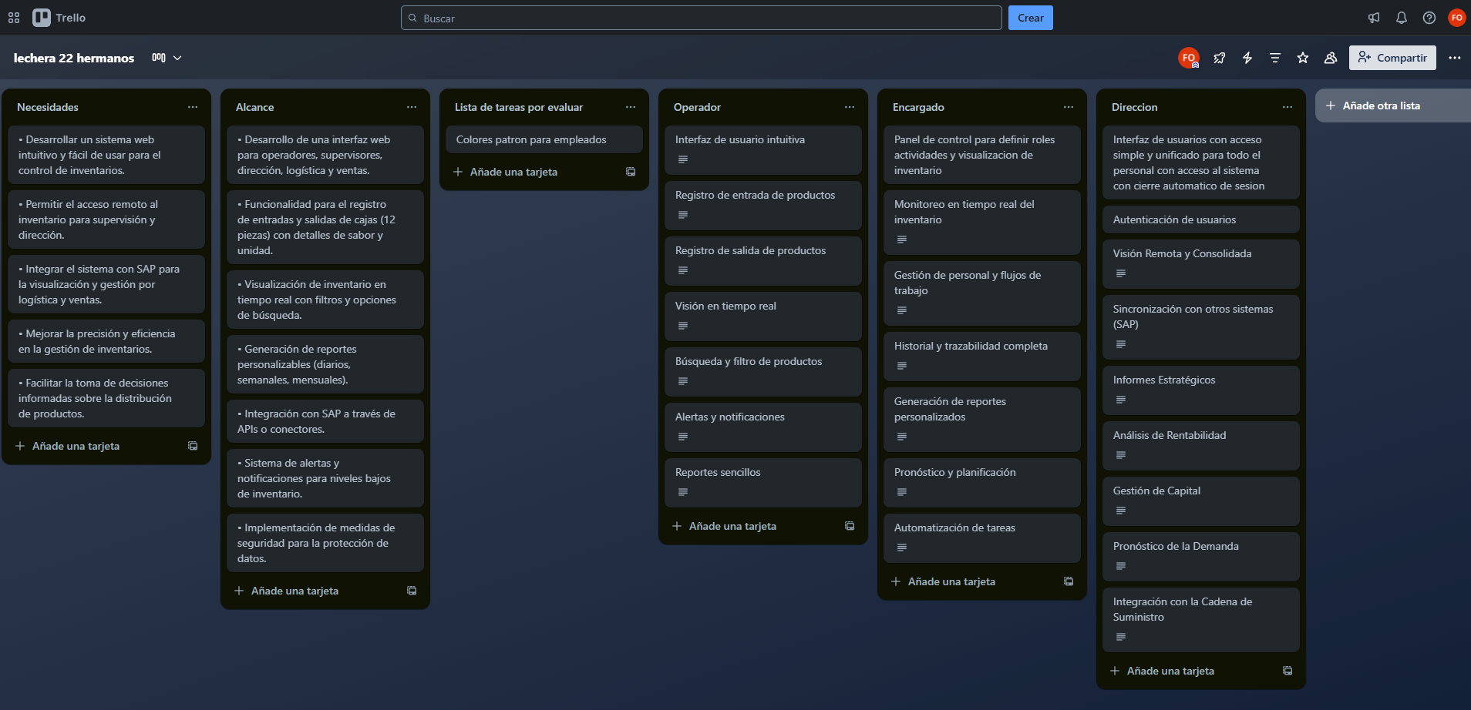

|  |  |  |  |  |  |  |  |  |
| --- | --- | --- | --- | --- | --- | --- | --- | --- |
| **Product backlog: Lácteos 22 Amigos** | |  |  |  |  |  |  |  |
| **Elaborado por: Jose Francisco Ochoa** | |  |  |  |  |  |  |  |
|  |  |  |  |  |  |  |  |  |
| **Identificador (ID) de la Historia** | **Enunciado de la Historia** | **Alias** | **Estado** | **Dimensión/ Esfuerzo** | **Interacción (Sprint)** | **Prioridad** | **Comentarios** |  |
| **E1-HU1** | Como Operador de Almacén, quiero registrar la entrada de una caja de producto con su sabor, para que el inventario se actualice con la nueva mercancía. | Registro de entrada | Pendiente | Mediano | 1 er | Alto |  |  |
| **E1-HU2** | Como Operador de Almacén, quiero registrar la salida de una caja de producto, para que el inventario refleje con precisión la mercancía que ha sido distribuida. | Registro de salida | Pendiente | Mediano | 1 er | Alto |  |  |
| **E1-HU3** | Como Operador de Almacén, quiero tener una interfaz de fácil uso en dispositivos móviles, para poder realizar el conteo y registro directamente en el área de refrigerador. | Interfaz móvil | Pendiente | Grande | 1 er | Alto |  |  |
| **E2-HU1** | Como Supervisor de Planta, quiero ver un panel de control con el inventario actual en tiempo real, para poder tomar decisiones de gestión oportunas. | Panel de control | Pendiente | Grande | 1 er | Alto |  |  |
| **E2-HU2** | Como Dirección de Planta, quiero generar reportes diarios, semanales y mensuales de entradas y salidas, para analizar la productividad y el flujo de productos. | Generación de reportes | Pendiente | Mediano | 3 er | Alto |  |  |
| **E3-HU1** | Como Personal de Logística, quiero que el sistema web comparta los datos de inventario con SAP, para tener una fuente de información unificada para la distribución. | Integración con SAP (Logística) | Pendiente | Grande | 5 to | Alto |  |  |
| **E3-HU2** | Como Personal de Ventas, quiero que la información de inventario en el sistema web se refleje en SAP, para tener una visión clara de la disponibilidad de productos en el momento de la venta. | Integración con SAP (Ventas) | Pendiente | Grande | 5 to | Alto |  |  |
| **E4-HU1** | Como Supervisor de Planta, quiero recibir una notificación cuando el inventario de un sabor específico esté por debajo de un nivel mínimo predefinido, para poder coordinar la producción a tiempo. | Alertas de inventario | Pendiente | Mediano | 3 er | Alto |  |  |
| **E4-HU2** | Como Administrador del Sistema, quiero que el acceso de cada usuario esté protegido con un usuario y contraseña, para garantizar la seguridad y privacidad de la información. | Autenticación de usuarios | Pendiente | Pequeño | 2do | Alto |  |  |
| **E1-HU4** | Como Operador de Almacén, quiero poder ver el inventario total y por sabor en tiempo real, para verificar que mis registros son correctos. | Vista de inventario | Pendiente | Mediano | 4 to | Medio |  |  |
| **E1-HU5** | Como Operador de Almacén, quiero poder corregir un registro de entrada o salida, para solucionar errores de conteo de manera eficiente. | Corrección de registro | Pendiente | Mediano | 3 er | Medio |  |  |
| **E2-HU3** | Como Personal de Ventas, quiero ver la disponibilidad de producto por sabor, para poder gestionar los pedidos y comunicar a los clientes de forma precisa. | Disponibilidad de producto | Pendiente | Pequeño | 6 to | Medio |  |  |
| **E2-HU4** | Como Supervisor de Planta, quiero poder buscar registros de inventario por fecha, sabor o tipo de movimiento, para facilitar la auditoría y el seguimiento. | Búsqueda de registros | Pendiente | Mediano | 3 er | Medio |  |  |
| **E2-HU5** | Como Personal de Logística, quiero generar reportes de inventario que me ayuden a planificar la distribución a los centros, para optimizar las rutas y los tiempos. | Reportes de distribución | Pendiente | Mediano | 6 to | Medio |  |  |
| **E3-HU3** | Como Administrador de TI, quiero que el sistema tenga un mecanismo de reintento en la integración con SAP, para asegurar que los datos no se pierdan en caso de fallas temporales de conexión. | Mecanismo de reintento | Pendiente | Mediano | 7 mo | Medio |  |  |
| **E4-HU3** | Como Operador o Supervisor, quiero que el sistema registre quién y cuándo realizó cada movimiento, para tener un historial de auditoría completo. | Historial de auditoría | Pendiente | Mediano | 2 do | Medio |  |  |
| **E4-HU4** | Como Usuario del Sistema, quiero que mi sesión se cierre automáticamente después de un período de inactividad, para proteger la información si dejo mi dispositivo desatendido. | Cierre de sesión automático | Pendiente | Pequeño | 2 do | Bajo |  |  |
|  |  |  |  |  |  |  |  |  |

Acceso github (personal)

<https://github.com/msDospako/LDSW/blob/153cc2c4773ef6444f35bc2e732e693531dfb7dc/LDSW%202/Proyecto%202/app_proyecto/src/index.js>

Container: app_proyecto

**Referencias:**

**JorgeRuizAgile (11 ago. 2018). El Product Backlog de forma sencilla | Scrum. [Archivo de video].**

**Schwaber, K., & Sutherland, J. (2017). *The Scrum Guide: The Definitive Guide to Scrum: The Rules of the Game.* Recuperado de** [**https://scrumguides.org/scrum-guide.html**](https://scrumguides.org/scrum-guide.html)